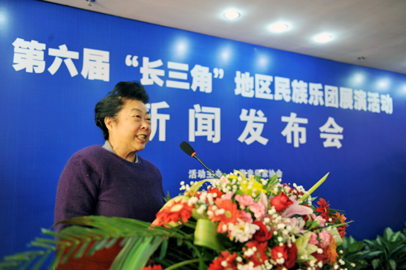
http://61.129.89.199:8088/img/2009/12/28/14/16509288405625788234.jpg
2010年元旦出席第六届“长三角”地区民族乐团展演

